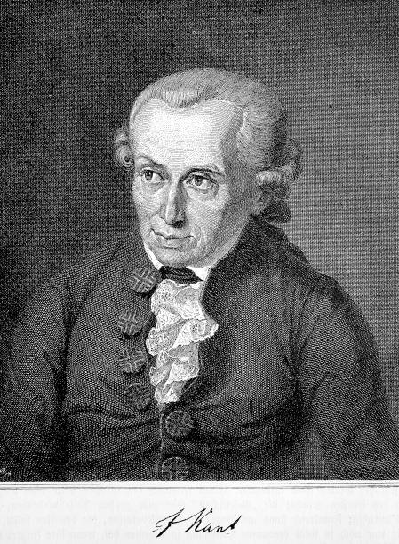

**Kant 1724-2024**

*Una serie di lezioni (I)*

Stefano Bacin

(Università degli Studi di Milano)

*La “comune conoscenza morale razionale”: Kant e il pensiero morale ordinario*

Georg Sans SJ

(Hochschule für Philosophie München)

*Dal peccato originale al male radicale.*

Barbara Santini

(Università degli Studi di Padova)

*“L'idea sublime di una comunità etica ... nella mani dell'uomo si rimpicciolisce”. Dovere*sui generis*e idea di Dio nella*Religionsschrift*.*

Venerdì 20 ottobre 2023 ore 14.30

Palazzo del Capitanio – Aula Seminari

Docenti, studentesse e studenti, dottorande e dottorandi sono cordialmente invitati.

Per informazioni: [gabriele.tomasi@unipd.it](mailto:gabriele.tomasi@unipd.it), giulia.bernard@unipd.it